错题重做2024年04月11日姓名______得分_______

1、题库编号：20231283K1

对动能的理解，下列说法正确的是(　　)

A．动能不变的物体，一定处于平衡状态 B．运动速度大的物体，动能一定大

C．动能像重力势能一样有正负

D．质量一定的物体，动能变化时，速度一定变化，但速度变化时，动能不一定变化

2、题库编号：20231283K3

如图所示，电梯质量为*M*，在它的水平地板上放置一质量为*m*的物体。电梯在钢索的拉力作用下竖直向上加速运动，当电梯的速度由*v*1增加到*v*2时，上升高度为*H*，重力加速度为*g*，物体始终与电梯保持相对静止，则在这个过程中，下列说法或表达式正确的是(　　)

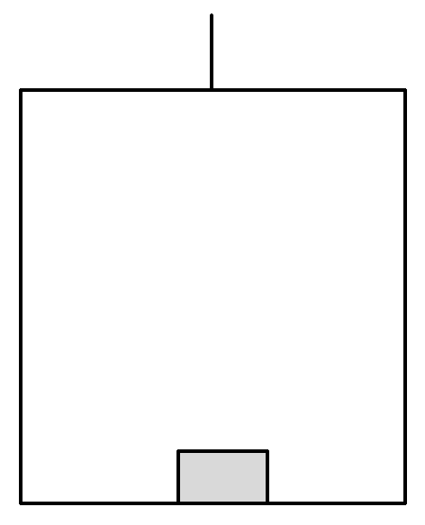

A．对物体，动能定理的表达式为*W*合＝0，其中*W*合为合力做的功

B．对电梯，其所受合力做功为*Mv*22－*Mv*12－*mgH*

C．对物体，动能定理的表达式为*W*N＝*mv*22，其中*W*N为支持力做的功

D．对物体，动能定理的表达式为*W*N－*mgH*＝*mv*22－*mv*12

3、题库编号：20231283K2

(多选)(2022·哈尔滨第三十二中高一期末)改变汽车的质量和速度，都可能使汽车的动能发生改变。在下列几种情况下，汽车的动能变化正确的是(　　)

A．速度减半，质量增大到原来的4倍，动能变为原来的8倍

B．质量不变，速度增大到原来的2倍，动能变为原来的2倍

C．速度不变，质量增大到原来的2倍，动能变为原来的2倍

D．质量减半，速度增大到原来的4倍，动能变为原来的8倍

4、题库编号：20231283K4

(多选)甲、乙两个质量相同的物体，用大小相等的力*F*分别拉着它们在水平面上从静止开始运动相同的距离*s*。如图所示，甲在光滑面上运动，乙在粗糙面上运动，则下列关于力*F*对甲、乙两物体做的功和甲、乙两物体获得的动能的说法中正确的是(　　)

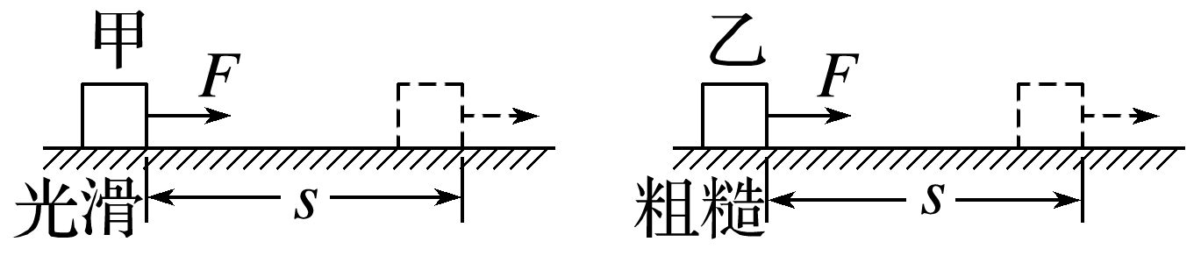

A．力*F*对甲、乙两个物体做的功一样多 B．甲、乙两个物体获得的动能相同

C．力*F*对甲物体做功多 D．甲物体获得的动能比乙大

5、题库编号：20231283K10

(2022·郴州市高一期末)如图所示，轨道由水平轨道*AB*和足够长斜面轨道*BC*平滑连接而成，斜面轨道*BC*与水平面间的夹角为*θ*＝37° 。质量为*m*＝1 kg 的物块静止在距离*B*点*x*0＝8 m 的水平轨道上，物块与水平面和斜面间的动摩擦因数均为*μ*＝0.50。现在物块上作用一个大小*F*＝6 N、方向水平向右的拉力，物块到达*B*点时撤去该拉力。sin 37°＝0.6，cos 37°＝0.8，*g*取10 m/s2。求：

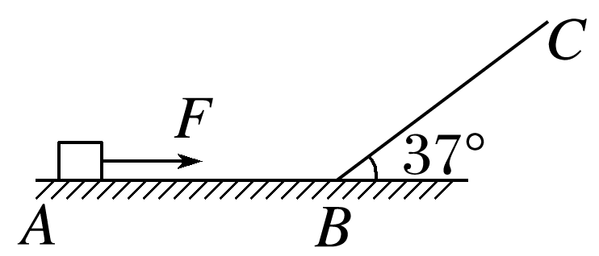

(1)物块到达*B*点时的速度大小*vB*；

(2)物块沿斜面上滑的最大距离*x*m。

1、答案：D　[因动能与物体的质量和速度有关，运动速度大的物体，动能不一定大，B错误；动能是标量，没有正负，C错误；质量一定的物体，动能变化，则速度的大小一定变化，所以速度一定变化，但速度变化时，如果只是方向改变而大小不变，则动能不变，比如做匀速圆周运动的物体，D正确；动能不变的物体，速度方向可能变化，故不一定处于平衡状态，A错误。]

2、答案：D　[物体受重力和支持力作用，根据动能定理得*W*N－*mgH*＝*mv*22－*mv*12，故选项D正确，C、A错误；对电梯，所受合力做功等于电梯动能的变化量，故选项B错误。]

3、答案：CD

4、答案：AD　[由*W*＝*Fs*可知，两种情况下力*F*对甲、乙两个物体做的功一样多，C错误，A正确；根据动能定理，对甲有*Fs*＝*E*k1，对乙有*Fs*－*F*f*s*＝*E*k2，可知*E*k1>*E*k2，D正确，B错误。]

5、答案：

(1) 4 m/s　(2)0.8 m

解析　(1)根据动能定理*Fx*0－*μmgx*0＝*mvB*2，解得*vB*＝4 m/s

(2)根据动能定理－*mgx*msin 37°－*μmgx*mcos 37°＝0－*mvB*2，解得*x*m＝0.8 m。